МИНОБРНАУКИ РОССИИ

Федеральное государственное бюджетное образовательное учреждение

высшего образования

«Ижевский государственный технический университет имени М. Т. Калашникова

(ФГБОУ ВО «ИжГТУ имени М. Т. Калашникова»)

Кафедра «Программное обеспечение»

Отчет по лабораторной работе №4

по дисциплине «Исследование операций и теория принятия решений»

на тему «Метод Монте-Карло»

Выполнили:

студенты группы Б18-191-2 Р. А. Гумметов

Я. П. Семёнов

Принял:

старший преподаватель П. П. Лугачев

Ижевск 2021

1. ПОСТАНОВКА ЗАДАЧИ

Расчет интегральных показателей инвестиций методом Монте-Карло.

2. ВЫПОЛНЕНИЕ РАБОТЫ

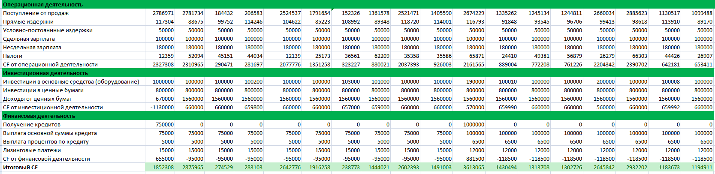

Рис. 1. Входные данные

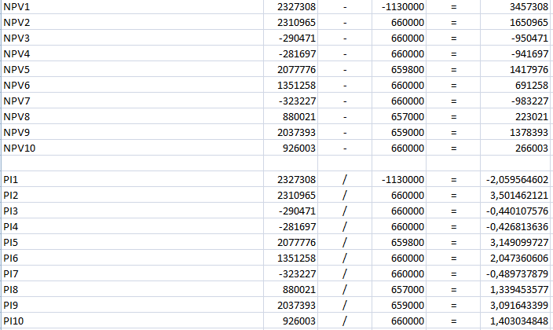

Рис. 2. Расчет NPV и PI

ВЫВОД

В ходе лабораторной работы выполнен расчет значений NPV и PI методом Монте-Карло.